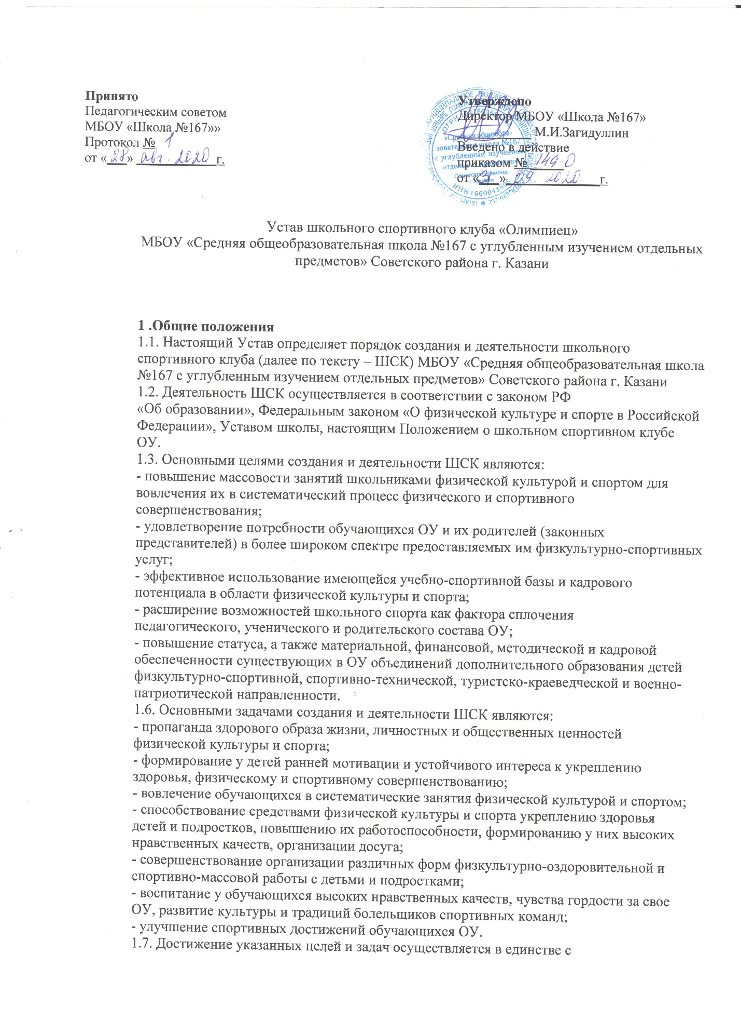общими образовательными и воспитательными целями ОУ.
1.8. ШСК может иметь собственное наименование, флаг, спортивную эмблему, Устав
и является одной из форм ученического самоуправления в ОУ.
1.9. Положение о ШСК утверждается руководителем ОУ.
2. Основы деятельности
2.1. Основными принципами создания и деятельности Школьного спортивного клуба
являются добровольность, равноправие, сотрудничество детей и
взрослых, самоуправление и соблюдение законности.
2.2. Основной деятельностью ШСК является:
- проведение среди обучающихся ОУ и их родителей (законных представителей)
широкой пропаганды здорового образа жизни, личностных и общественных ценностей
физической культуры и спорта в ОУ;
- информирование обучающихся ОУ и их родителей (законных представителей) о
развитии спортивного движения, о массовых и индивидуальных формах физкультурно-
оздоровительной и спортивной работы, используемых в ОУ;
- содействие реализации образовательных программ дополнительного образования детей
физкультурно-спортивной, спортивно-технической, туристско-краеведческой и военно-
патриотической направленности;
- проведение спортивно-массовых мероприятий и соревнований среди
обучающихся;
- создание и подготовка команд обучающихся по различным видам спорта для участия в
межшкольных, муниципальных, районных и городских соревнованиях;
- организация различных форм активного спортивно-оздоровительного отдыха
обучающихся;
- оказание помощи дошкольным образовательным учреждениям микрорайона в
организации различных форм физкультурно-оздоровительной работы с детьми;
2.3. Деятельность ШСК согласуется с планом работы ОУ, а также календарным планом
спортивных мероприятий ОУ.
3. Права и обязанности членов клуба
3.1. Членами ШСК могут быть обучающиеся ОУ, педагогические работники, родители
(законные представители) обучающихся, а также действующие спортсмены и ветераны
спорта.
3.2. Все члены клуба имеют равные права и несут равные обязанности.
3.3. Член ШСК имеет право:
- избирать и быть избранными в руководящий орган клуба;
- участвовать во всех мероприятиях, проводимых клубом;
- вносить предложения по вопросам совершенствования деятельности клуба;
- использовать символику клуба;
- входить в состав сборной команды клуба;
- получать всю необходимую информацию о деятельности клуба;
- бесплатно пользоваться спортивным инвентарем, оборудованием и сооружениями, а
также методическими пособиями.
3.4. Член ШСК обязан:
- соблюдать Устав клуба;
- выполнять решения, принятые Советом клуба;
- бережно относится к спортивному оборудованию, инвентарю, спортивным
сооружениям и иному имуществу ОУ;
- соблюдать правила охраны труда при проведении спортивных занятий и спортивных
соревнованиях;
- участвовать в деятельности клуба;
- показывать личный пример здорового образа жизни и культуры болельщика.
4. Руководство деятельностью клуба
4.1. Руководство школьным спортивным клубом осуществляется в соответствии с
настоящим Положением и действующим Уставом клуба. Руководство ШСК строится на принципах единоначалия и самоуправления.
4.2. Высшим органом самоуправления ШСК является Совет клуба.
В состав Совета в качестве члена Совета могут входить представители классных ученических коллективов, объединений дополнительного образования детей физкультурно-спортивной, спортивно-технической, туристско-краеведческой и военно-
патриотической направленности, родителей обучающихся и педагогического коллектива
ОУ. Заседания Совета клуба проводятся не реже одного раза в четверть и оформляются
протоколом. Решения на Совете принимаются большинством голосов присутствующих членов Совета. Председатель имеет право решающего голоса при равенстве голосов в Совете. О решениях, принятых Советом, ставятся в известность все члены ШСК.
4.3. Совет клуба:
- принимает решение о названии клуба, утверждает символику клуба;
- избирает Президента клуба;
- утверждает план работы на год и ежегодный отчёт о работе клуба;
- принимает решения о приеме и исключении членов клуба;
- организует проведение общешкольных спортивных мероприятий;
- отвечает за выполнение плана работы клуба, заслушивает отчеты членов клуба о
выполнении запланированных мероприятий;
- обеспечивает систематическое информирование обучающихся и родителей (законных
представителей) о деятельности клуба;
- обобщает накопленный опыт работы и обеспечивает развитие лучших традиций
деятельности клуба;
- готовит предложения директору ОУ о поощрении членов клуба, обеспечивших высокие
результаты в организационной, физкультурно-оздоровительной и спортивно-массовой
работе;
- осуществляет взаимодействие с администрацией ОУ, органами местного
самоуправления, спортивными организациями и учреждениями, другими школьными
спортивными клубами.
6. Документация Школьного спортивного клуба
6.1. ШСК самостоятельно разрабатывает программу своей деятельности с учетом
запросов детей, потребностей семьи, образовательного учреждения, детских и
юношеских общественных объединений и организаций ОУ. Для осуществления своей
деятельности и совершенствования ее ШСК должен иметь:
-Устав ШСК.
-Приказ по школе о создании ШСК.
-Списочный состав Совета Клуба.
-Годовой план работы ШСК.

